**Уважаемые родители! Предлагаем ответы**

**Викторины *«Знаешь ли ты родной край?»***

1. Кто изображен на гербе Киренского района?





*В зеленом поле поверх серебряного опрокинутого вилообразного креста - золотой судовой штурвал, обремененный лазоревой звездой о четырех больших и четырех малых лучах и сопровождаемый во главе обернувшимся черным соболем.*

1. Как называется дорога на выезде из города?

*Польская* 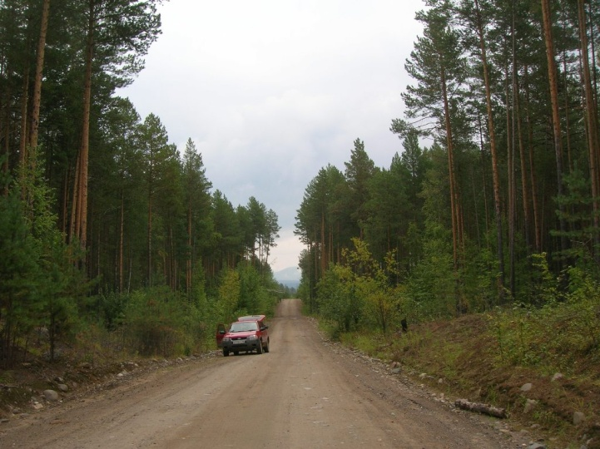

1. Какие реки омывают город **Киренск**?

*Река Киренга Река Лена*

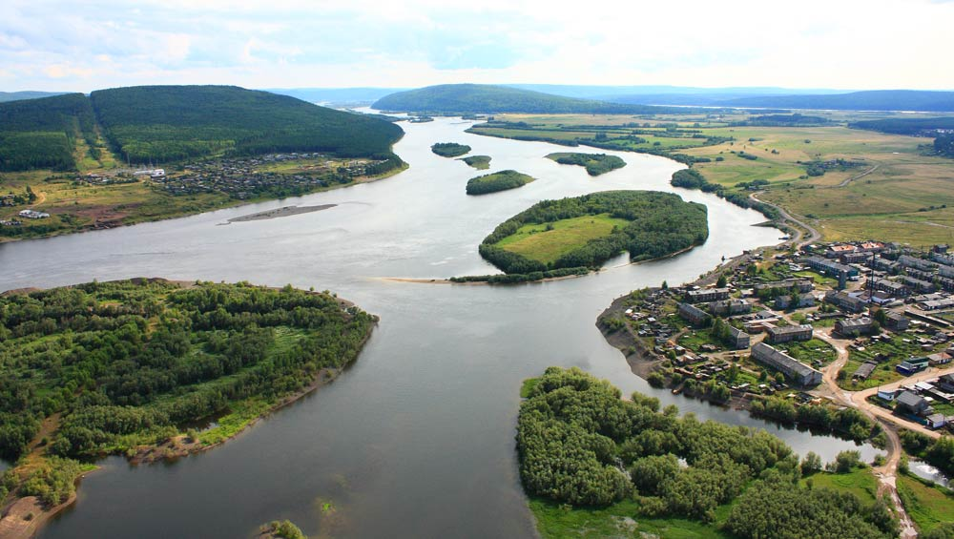 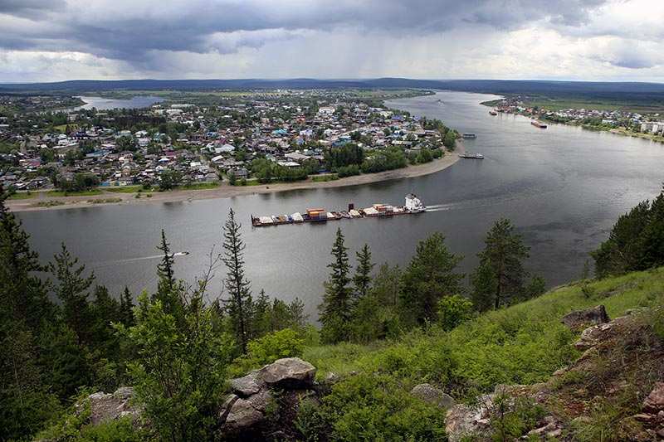

1. Кто основатель нашего города?

*Киренск был основан как небольшое поселение в 1630 г. казаками из отряда Василия Бугра. Место оказалось очень удачным. Здесь были построены зимовья для жилья, часовня, склады и лабазы. Через десять лет начала действовать первая в регионе соляная варни­ца, построенная Ерофеем Хабаровым, была распахана первая пашня, положившая начало земледельческому освоению Приленья.*

1. Назови улицу, на которой ты живешь. Почему она так называется?

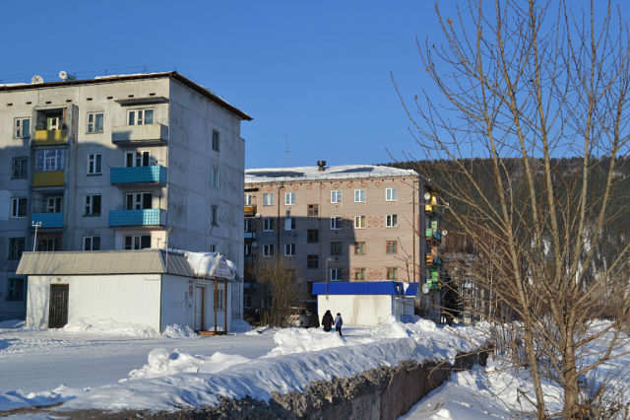

*Улица Партизанская, названа в честь партизан гражданской войны.*

1. Какие виды транспорта ты наблюдал в городе?

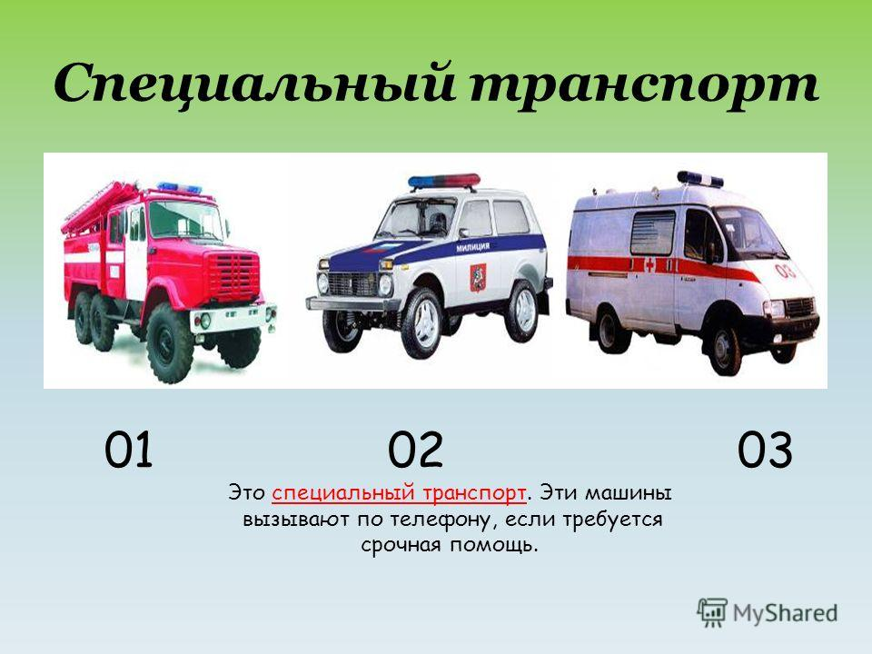

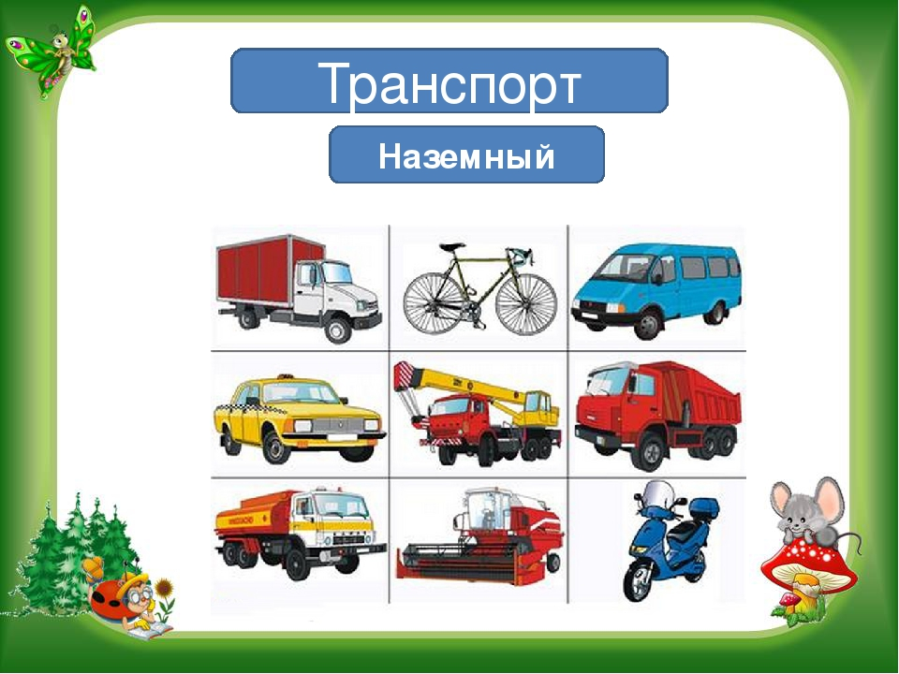

***Водный транспорт*** 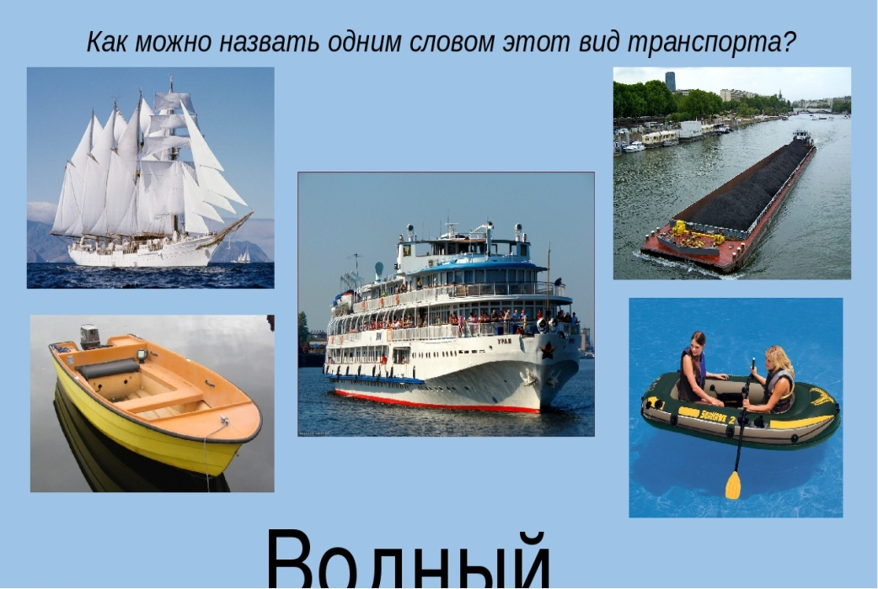



1. Кому посвящен памятник?

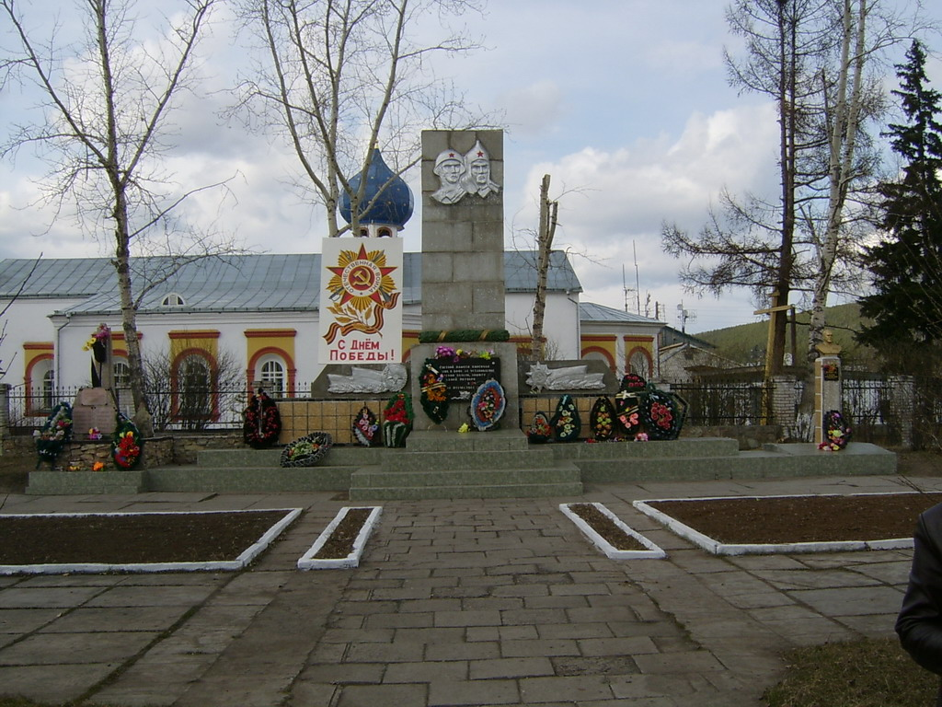

*В июне 1967 года на добровольные пожертвования киренчан в Сквере Свободы был возведен мемориал воинской славы. 11 октября 1967 года в торжественной обстановке был открыт обелиск-памятник, авторы которого И. Журавлев и А. Щербань, скульптор Л. Тонконог. На обелиске написаны слова: «Светлой памяти киренчан, павших в боях за установление Советской власти, защиту завоеваний Октября в годы Великой Отечественной войны». Памятник соединяет в себе две эпохи — на длинной стеле изображены лица двух солдат — Гражданской и Велико Отечественной воин.*

1. Узнаешь это место? Расскажи историю этого дома.

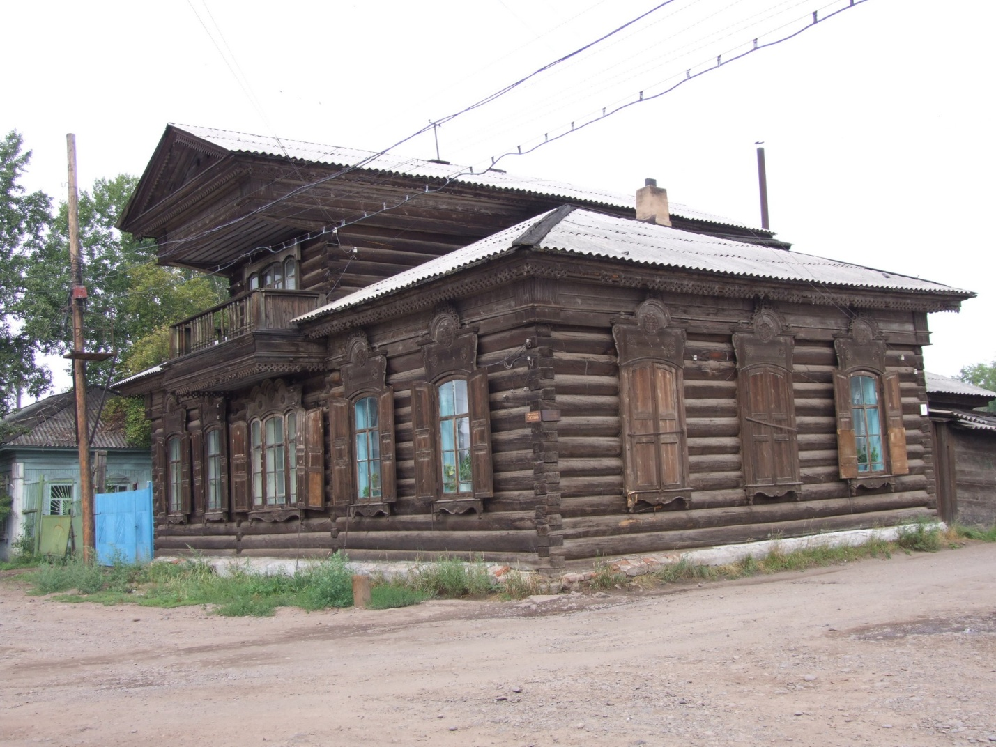

*Этот типично городской особняк появился в Киренске еще в первой половине – середине XIX в. Несмотря на то, что сейчас число таких домов незначительно – только три, из значение в архитектурном образе киренских улиц велико. Дом с мезонином, стоящий на углу улицы Соснина и переулка Урицкого, формирует облик целого фрагмента исторической городской среды. Высокий одноэтажный сруб, стоящий на прочном фундаменте, еще более подчеркивает элегантность мезонина с балконом. Общий вид дома отличается внушительностью и крепостью.*

1. Чтобы ты назвал чудом нашего города?

*Красота природы нашего края!!!*

